全国大学生数学建模竞赛广东赛区报名和参赛须知
全国大学生数学建模竞赛组委会、广东省大学生数学建模竞赛组委会
（2026年4月10日修订）

根据《广东省教育厅关于做好2022年广东省本科高校大学生学科竞赛工作的通知》，自2022年起，学科竞赛获奖情况将纳入我省本科高校教育教学审核评估指标。建议各高校结合本校实际，制定相应的激励政策，提高本校师生参赛的积极性。
欢迎广东省高校大学生报名参加2026年广东省大学生数学建模竞赛暨全国大学生数学建模竞赛广东赛区竞赛，并感谢大家对数学建模竞赛活动的支持。为了保证竞赛活动的公平、公正、规范、有序，竞赛采用“全国大学生数学建模竞赛管理系统”（以下简称“竞赛管理系统”，网址：http://cumcm.cnki.net）完成参赛院校和参赛学生的报名注册、下载赛题及自主提交竞赛论文等操作。现将有关事项简要说明如下（操作细节请参看竞赛管理系统的使用手册）。

【温馨提示】根据《广东省教育厅关于做好2026年广东省本科高校大学生学科竞赛工作的通知》，本赛事全称为“2026年广东省大学生数学建模竞赛暨全国大学生数学建模竞赛广东赛区”（以下简称“广东赛区竞赛”），本赛事同时是“2026 高教社杯全国大学生数学建模竞赛”广东赛区选拔赛，不遵守本参赛须知的队伍将失去评奖资格，并失去选拔参加全国赛资格。
广东赛区竞赛参赛须知与全国参赛须知最重要的区别有以下五点：
（1）参赛作品只收电子版，其中的参赛论文只接受“PDF格式文件”，承诺书和编号页不得出现在参赛作品中；
（2）高职高专学生不能选择参加本科组竞赛；
（3）参赛院校应在竞赛开始前收集参赛队伍的承诺书（电子版或纸质版），妥善保存；
（4）自2024年起，参赛学校须提交竞赛电子证书数据采集表（附件2），参赛院校应在2026年9月7日前，收集所有参赛队伍成员信息，完整填写采集表并核实后，发至邮箱：guangdongmcm@163.com，提醒学生需对提交的学科竞赛电子证书数据负责；
（5）省级一、二、三等奖，以及“优秀指导教师”获奖证书均采用电子证书形式发放，不再发放纸质证书，证书由广东省教育厅盖章，电子证书制作完成后将推送至获奖选手和教师的粤省事， 获奖人可在“粤省事小程序/APP→ 更多服务→ 人生事→ 教育专区→ 证书查询” 中查看下载， 如需核验证书真伪或查阅详细查询指引， 可访问广东省教育厅官方网站（ https://edu.gd.gov.cn/dzzz/i/）。；
（6）根据“关于全国大学生数学建模竞赛参赛组队的说明”，团队成员之间无“组长”、“队长”和“组员”、“队员”的区分，省级获奖证书上学生名字的排序以报名时排序为准，与参与的重要程度无关，所有参赛队员都是平等的。

参赛队伍应遵守《全国大学生数学建模竞赛章程》、《全国大学生数学建模竞赛参赛规则》、《全国大学生数学建模竞赛论文格式规范》、《全国大学生数学建模竞赛人工智能工具使用规定》、《全国大学生数学建模竞赛报名和参赛须知》（附件4）中，与上述五条须知不冲突的所有规则和办法，如有违反，一经查实，即取消评奖资格，并由赛区组委会根据具体情况作出相应处理。

一、关于竞赛报名和参赛流程
赛区组委会、参赛学校和参赛队报名注册与参赛的相关事项、时间节点及说明如图1和表1所示。
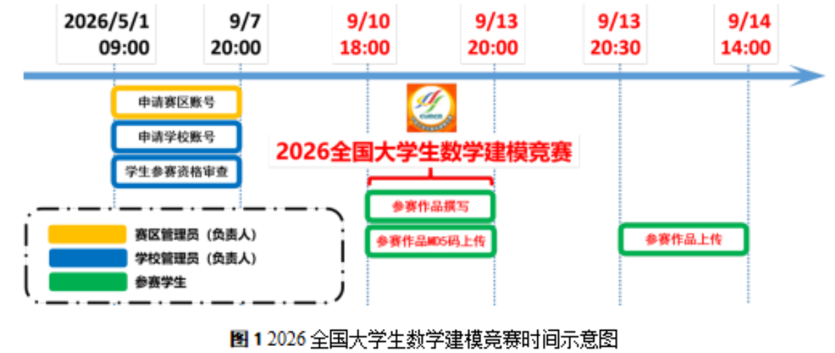
表1 操作事项和时间节点及说明列表
序号 | 操作事项 | 时间节点 | 完成人 | 说明
1 | 参赛学校  注册账号 | 5月1日09:00至  9月7日20:00 | 赛区管理员  （负责人） | 赛区管理员向全国组委会申请赛区管理员登录账号，填写管理员相关信息，并为参赛学校注册账号。
2 | 参赛学校  报名注册 | 5月1日09:00至  9月7日20:00 | 学校管理员  （负责人） | 学校管理员向赛区组委会申请学校登录账号，并填写管理员相关信息，即注册。
3 | 参赛队报名注册及参赛学生资格审查 | 5月1日09:00至  9月7日20:00 | 参赛学生或  学校管理员 | 在学校获得账号后，该学校的学校负责人可从报名系统中下载报名用表格。在填写完学生信息后，通过批量导入的方式将学生信息导入系统。导入后参赛学生登录系统，激活账号，账号无法激活的将无法参赛。
4 | 撰写参赛作品 | 9月10日18:00至  9月13日20:00 | 参赛学生 | 竞赛开始后，参赛学生即可下载竞赛题目。  参赛学生需在本条规定的时间内独立完成参赛作品。
5 | 生成并提交参赛论文和支撑材料的MD5码 | 9月10日18:00至  9月13日20:00 | 参赛学生 | 所有参赛队必须在9月13日20:00之前通过客户端完成参赛作品电子版（“参赛论文”及必要的“支撑材料”）MD5码生成提交。注意，只要对电子文件进行了打开保存操作（含自动保存），作品的MD5码都将发生改变，需重新生成提交，重新提交的时间须在9月13日20:00之前。
6 | 上传参赛论文和支撑材料 | 9月13日20:30至  9月14日14:00 | 参赛学生 | 所有参赛队必须在9月14日14:00之前通过客户端完成参赛作品的上传。
注：竞赛开始后，所有参赛学生均可登录竞赛管理系统，下载并在Windows XP以上版本的Windows操作系统中安装“作品提交客户端”，但只有报名信息中的第一位学生可以使用该客户端提交与参赛作品相关的材料。有关客户端使用方法的详细说明可在登录竞赛管理系统（https://cumcm.cnki.net）后，利用页面右上角的链接下载相关的使用手册。

二、关于参赛作品的提交
1. 参赛作品的组成
各参赛队提交的参赛作品通常有“参赛论文”和“支撑材料”两部分，其中“参赛论文”是必要的。
注意：
（1）根据《全国大学生数学建模竞赛论文格式规范》第十条，电子版参赛论文中不能包含承诺书和编号专用页。根据广东赛区评阅系统要求，文件格式只能用PDF（非PDF格式的参赛论文无法进入广东赛区评阅系统，自动失去评奖资格），不要压缩。
（2）根据《全国大学生数学建模竞赛论文格式规范》第五条，论文附录内容应包括支撑材料的文件列表，建模所用到的全部完整、可运行的源程序代码（含EXCEL、SPSS等软件的交互命令）等。如果缺少必要的源程序、程序不能运行或运行结果与论文不符，都可能会被取消评奖资格。如果确实没有用到程序，应在论文附录中明确说明“本论文没有用到程序”。
（3）根据《全国大学生数学建模竞赛论文格式规范》第十一条，支撑材料内容包括用于支撑模型、结果、结论的所有必要材料，至少应包含建模所用到的所有可运行源程序、自主查阅使用的数据资料（赛题中提供的原始数据除外）、较大篇幅中间结果的图表等。将所有支撑材料文件使用WinRAR软件压缩在一个文件中（后缀为RAR或ZIP，大小不超过20MB）。支撑材料的文件列表应放入论文附录；如果确实没有需要提供的支撑材料，可以不提供支撑材料文件，并在论文附录中注明“本论文没有支撑材料”。如果支撑材料文件与论文内容不相符，该论文可能会被取消评奖资格。注意竞赛的承诺书和编号专用页不要放在支撑材料中，所有文件中不能有显示参赛者身份和所在学校及赛区的信息。
（4）根据《全国大学生数学建模竞赛人工智能工具使用规定》，未使用AI工具的参赛队须在参考文献之后明确声明：“本参赛队未使用任何AI工具 ”；使用AI工具生成的内容，应在正文相应位置进行标注，在参考文献中列出所用AI工具，在支撑材料中包含AI工具使用详情说 明（PDF 格式，以“AI工具使用详情”为文件名）。
（5）如需提交支撑材料，参赛论文应与支撑材料分开，以两个独立文件（如图 2）的形式分别通过客户端对应功能提交。
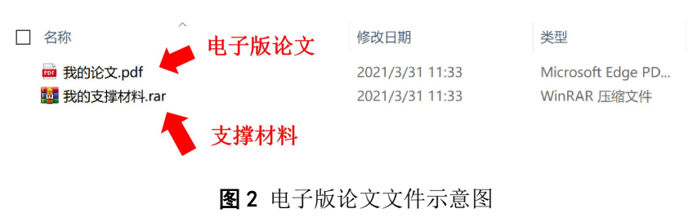
特别提醒：
（1）在参赛论文电子版及支撑材料压缩包内任何位置（含文件夹名、文件名和文档属性等）均不得出现与参赛队有关的信息。参赛学生可先将需要上传的支撑材料放置在一个文件夹内（文件夹和文件命名不可出现与参赛队有关的信息），然后使用WinRAR对该文件夹进行压缩得到支撑材料压缩文件。
（2）竞赛管理系统对参赛论文和支撑材料的文件名不做要求，参赛队在提交参赛论文和支撑材料后，系统将自动根据报名信息对文件重新命名。
（3）未使用AI工具的参赛队须在参考文献之后明确声明：“本参赛队未使用任何AI工具 ”；使用AI工具生成的内容，应在正文相应位置进行标注，在参考文献中列出所用AI工具，在支撑材料中包含AI工具使用详情说 明（PDF 格式，以“AI工具使用详情”为文件名）。
（4）源程序应作为附录放入参赛论文正文之后，与论文正文编辑在同一个文件中。（如果确实没有源程序，应在论文附录中明确说明“本论文没有源程序”，并简略说明求解过程为何没有源程序）
（5）源程序除应作为附录放入参赛论文中之外，还应放入支撑材料中。（如确实没有所需要提供的支撑材料，此项可以空缺，即可以不上传支撑材料。）

2. 参赛作品的提交
广东赛区竞赛参赛作品的提交包括三个步骤，分别为下载安装客户端、生成并提交参赛作品 MD5码、提交电子文档。
2.1. 下载安装客户端
竞赛开始后，参赛队员登录知网竞赛系统，下载并安装2026年参赛作品上传客户端。注意事项如下：
2.1.1. 参赛队员应在9月7日20:00前登录竞赛系统，激活账号，确保账号正确可用；
2.1.2. 不得使用非2026年的客户端（上传的地址是不一样的）；
2.1.3. 客户端只能在Windows操作系统（Windows XP以上版本）上使用；
2.1.4. 电脑分辨率设置为最高，低分辨率会导致客户端界面无法完整显示，从而无法使用；
2.1.5. 只有队员1可以登录并使用客户端。

2.2. 参赛作品 MD5 码的提交
各参赛队务必在2026年9月13日20:00前，将“参赛论文”和“支撑材料”对应文件的MD5码通过客户端对应功能上传到竞赛管理系统，过时无效。注意事项如下：
2.2.1. 所有参赛队必须在9月13日20:00之前通过客户端内已经集成的功能完成“参赛论文”及其“支撑材料”电子版MD5码的生成；
2.2.2. 10日18:00至13日20:00之间可由客户端多次上传MD5码；
2.2.3. 为避免自动保存对MD5码的影响，上传文件MD5码前，必须先关闭文件；
2.2.4. 请特别注意，只要对电子文件进行了打开保存操作（含自动保存），文件对应的MD5码都会发生改变，必须重新生成对应的MD5码，并将新的MD5码在13日20:00之前，再次通过客户端上传到竞赛管理系统；
2.2.5. 多次上传MD5码的，以最后一次为准；
2.2.6. 每次上传MD5成功后，做好相应文件的备份（可以copy在u盘，用不同的文件夹区分），备份文件不得点击；
2.2.7. 为避免网络堵塞而导致上传失败，请提前1小时完成MD5码上传，特殊情况下使用手机热点完成上传（往年有不少队伍压哨上传MD5码失败而导致参赛失败，令人痛心，务必吸取教训）。

2.3. 参赛作品电子文档的提交
各参赛队务必在2026年9月13日20:30至14日14:00之间，将已上传到竞赛管理系统的MD5码对应的“参赛论文”与“支撑材料”电子文档通过客户端对应功能上传至竞赛管理系统，过时无效。

2.4. 其他
广东赛区竞赛不收集参赛作品纸质版，也不会采用非通过客户端上传的参赛作品电子版，所有参与赛区评审的作品都只会从全国系统中提取。

三、关于学校竞赛交流平台的管理
参赛学校可以建立本校的竞赛交流平台（含“贴吧”、 QQ 群和微信群等）， 但这些交流平台在竞赛期间仅可用于竞赛的组织和管理工作（如发布赛题和竞赛通知等）， 不得交流及讨论与赛题有关的问题，且应该向省组委会报备，并接受组委会监督。

说明：
1.如有疑问，请联系全国组委会设立的支持邮箱：cumcm_support@163.com。
2.请关注全国组委会官方网站http://www.mcm.edu.cn和竞赛管理系统网站http://cumcm.cnki.net的相关信息。

高职高专学生是指学籍层次为“专科”的学生，包括在本科大学就读的“专科”学生。
http://www.mcm.edu.cn/html_cn/node/5c230fff21dfca259d578813a1b249aa.html
https://www.mcm.edu.cn/html_cn/block/44e92058f537729c6b6a62a3662ee417.html
https://www.mcm.edu.cn/html_cn/node/9d8e511fe7a1447b35f53a82c908e2e0.html
https://www.mcm.edu.cn/html_cn/node/4cd596519c9eb9fbd866398f6df0caa3.html
https://www.mcm.edu.cn/html_cn/node/eebcfb6dc37fd2de9603dc16026fdf01.html

